熊成香、张碧彬商业楼建设工程设计 方案简介

一、简介
熊成香、张碧彬商业楼位于万宁市万城镇东星工业大道南侧，根据《万宁城北新区控制性详细规划（修编）-02单元E01-6号地块分图则》，该地块规划用地性质为零售商业用地，主要经济技术指标：容积率2.5，建筑限高60米，建筑密度40%，绿地率25%。
二、主要经济指标表
序号 | 项目名称 | 数值 | 单位
1 | 总用地面积 | 600.00 | ㎡
2 | 总建筑面积 | 1132.74 | ㎡
3 | 建筑基底面积 | 278.76 | ㎡
三、附图
1、区位图
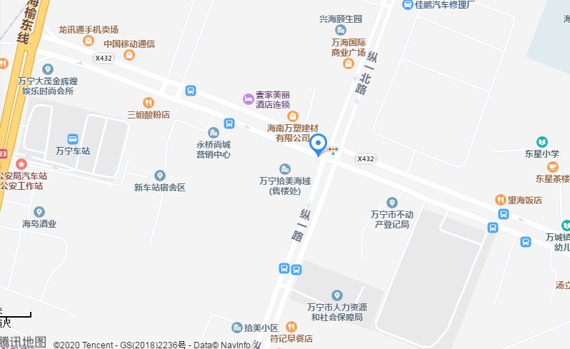

2、总平面图
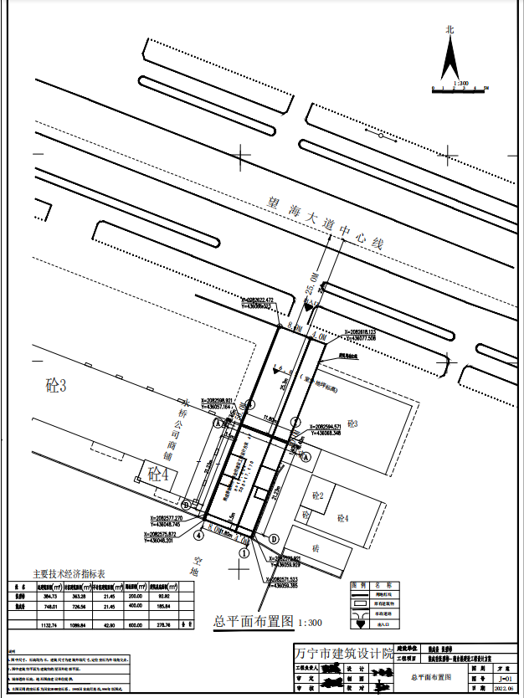

3、效果图

